**2.Sprint**

**1.Daily Scrum-Meeting**

**Gestern:**

**Heute:**

Geplant ist es nun endlich die Features „LED setzen“ und „Ton abspielen“ fertigzustellen.

Prinzipiell fehlen da nur die Tests. Sie wurden zwar erstellt, haben aber nicht funktioniert.

Das neue Feature „Abfragen Zähler“ wäre heute auch zu implementieren.

**2.Daily Scrum-Meeting**

**Gestern:**

Die Tests für die ersten 2 Features wurden fertiggestellt und die Tasks auf Done gesetzt.

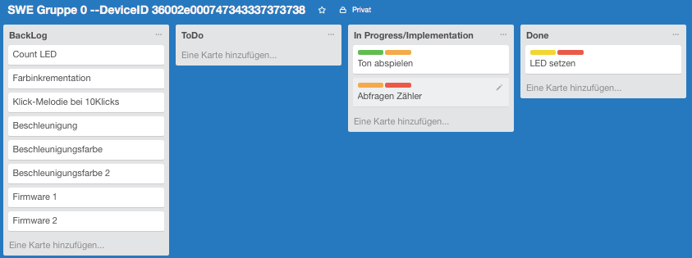

**Heute: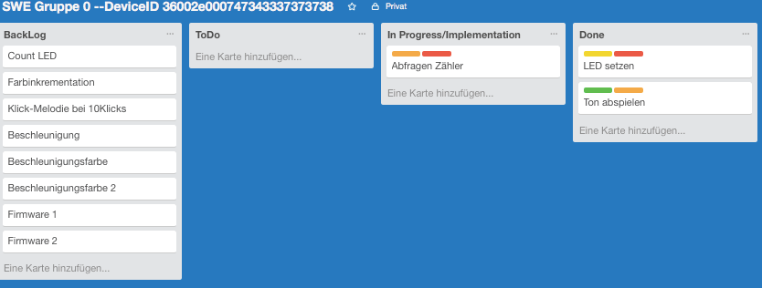**Das neue Feature „Abfragen Zähler“ soll heute durch Benni & Didi auch erfolgreich implementiert werden (jedoch fehlen hier noch die Tests).